# **基于树莓派+华为云设计的智能家居系统设计文档**

**2021463030628 苏宇扬**

## 前言

本次设计实现了一个基于树莓派的智能家居系统，可以对家庭环境进行实时监测和控制，提高居家安全性和舒适度。该系统采用了多种传感器和模块，包括温湿度传感器、烟雾传感器、火焰传感器、光敏传感器、雨滴传感器、LED灯光控制模块等，实现了对家庭环境的多项监测和控制功能。

## 一、项目背景

随着科技的进步和人们对生活质量的追求，智能家居系统逐渐成为现代家庭的重要组成部分。智能家居系统通过集成各种智能设备和传感器，能够实现对家庭环境的自动化管理和控制，从而提升居住舒适度和安全性。这些系统不仅使家居生活更加便捷，还能通过实时监测和数据分析，提供更为智能的服务和保障。结合树莓派的计算能力与各种传感器的检测功能，本项目具备了较高的技术可行性。树莓派的开源平台使得与传感器和控制模块的集成变得更加便捷，同时丰富的开发资源和社区支持为项目的实施提供了保障。

## 二、设计需求

本次设计实现了一个基于树莓派的智能家居系统，可以对家庭环境进行实时监测和控制，提高居家安全性和舒适度。该系统采用了多种传感器和模块，包括温湿度传感器、烟雾传感器、火焰传感器、光敏传感器、雨滴传感器、LED灯光控制模块、继电器控制模块等，实现了对家庭环境的多项监测和控制功能。通过WEB端实现了数据可视化，方便环境数据进行分析和管理。该系统采用了MQTT协议进行通信，支持有线和无线组合通信方式，可以满足不同场景下的需求。

## 三.、系统概述

### 3.1 系统架构

系统的高层架构图展示了各组件如何协同工作以实现智能家居的目标。系统主要由以下部分组成：

树莓派：作为核心控制单元，处理数据并执行控制逻辑。

传感器模块：

温湿度传感器（DHT11）

烟雾传感器（MQ-2）

火焰传感器

光敏传感器

雨滴传感器

LED灯光模块

用户界面：通过Web界面展示数据和控制系统设置。

系统架构图

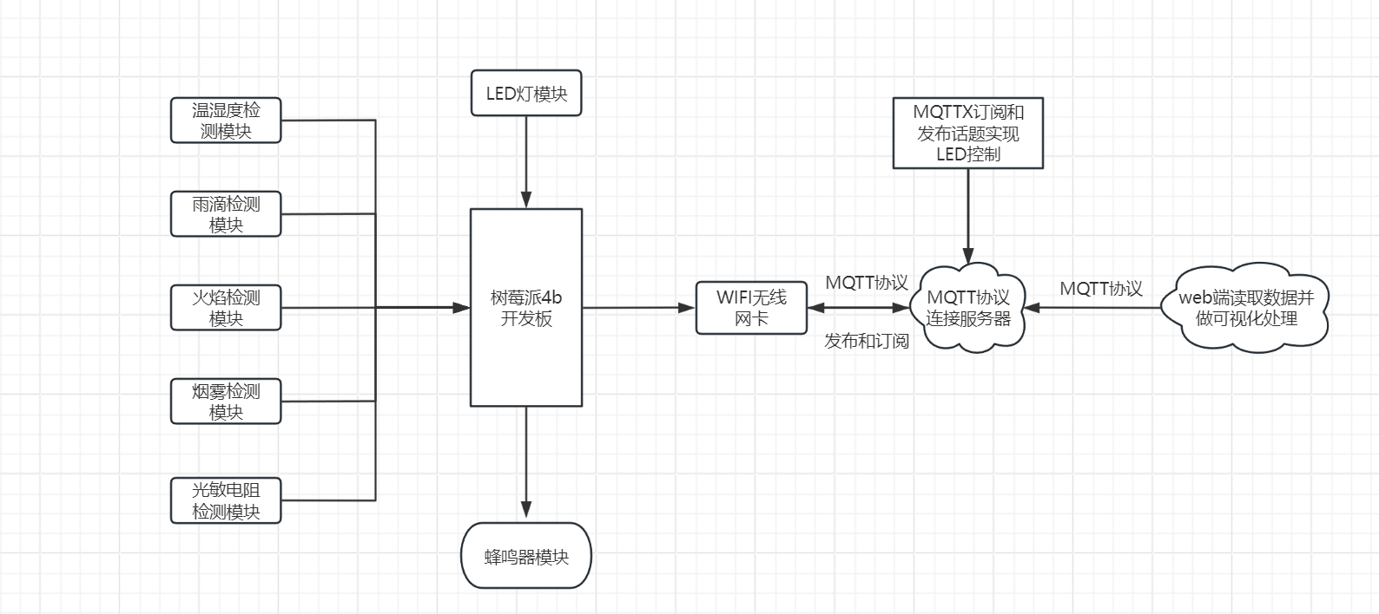

### 3.2 功能概述

系统的主要功能包括：

环境监测：实时采集并监测环境数据，包括温度、湿度、烟雾浓度、火焰存在、光线强度和降水情况。

自动控制：根据传感器数据自动调整设备状态，例如控制灯光亮度和开启或关闭继电器。

安全报警：检测到异常（如烟雾或火焰）时，系统会发出警报，并可触发蜂鸣器和LED灯亮。

用户界面：提供一个Web界面，允许用户查看实时数据、MQTTX模拟客户端控制设备以及接收通知。

## 四、设计细节

### 4.1 环境监测

温湿度传感器：部署在室内关键位置，实时监测环境温湿度。

数据处理：中央控制单元接收传感器数据，进行实时分析。

### 4.2远程监控与控制

网页界面：用户通过网页界面远程查看室内环境数据，控制智能设备。

控制命令：系统接收用户指令，通过通信模块发送至相应执行器。

### 4.3 火灾自诊断与报警

烟雾传感器：部署在室内，实时监测烟雾浓度。

报警系统：一旦检测到烟雾浓度超标，立即触发报警并通知用户。

## 五、部署流程

环境准备：确保硬件组件和传感器正常连接。

确保树莓派操作系统和必要的依赖项已安装。

传感器安装：将传感器安装到合适的位置，确保其能够正确检测环境数据。

连接传感器到树莓派的GPIO引脚。

系统配置：配置传感器的数据采集程序。

配置控制系统和报警系统的阈值和动作。

## 六、测试计划

## 单元测试：对每个模块进行独立测试。

## 集成测试：测试模块间的交互。

## 性能测试：确保系统在高负载下仍能稳定运行。

**七、结论**

本设计文档提供了一个全面的智能家居系统设计方案，包括环境监测、远程控制、火灾报警等功能。系统设计考虑了用户友好性、可扩展性，以满足现代家庭的需求。